校级项目录平台简介
进入http://ky.sjtu.edu.cn
- 输入本人的用户名及密码

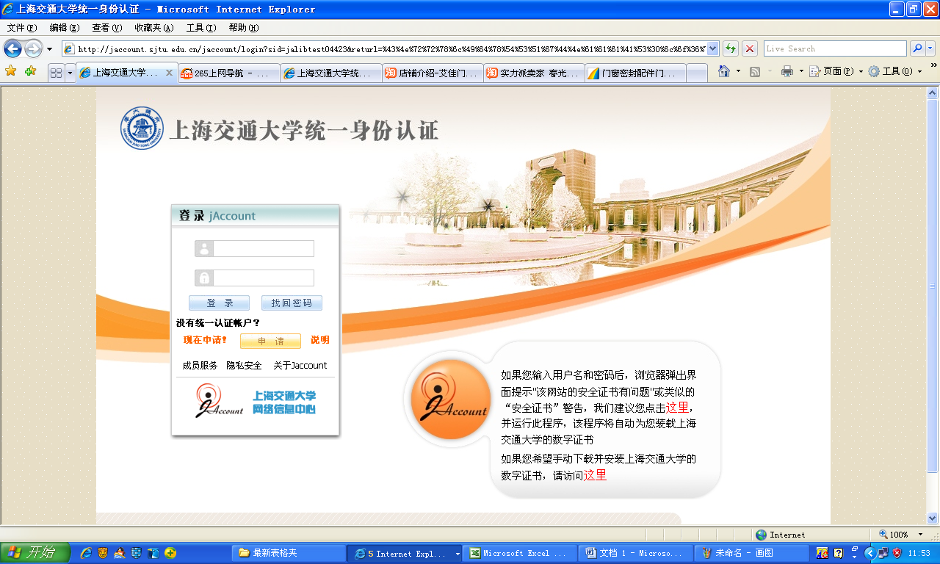

- 进入个人用户
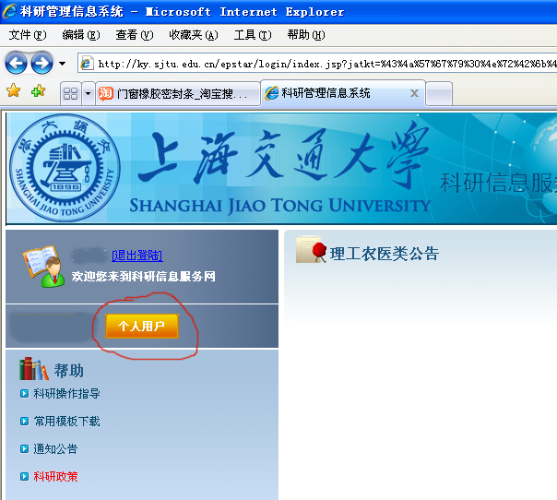
- 选取校级项目立项登记
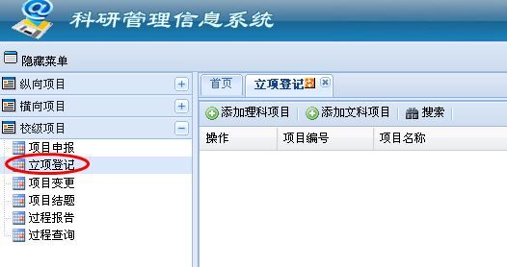

4.添加理科项目
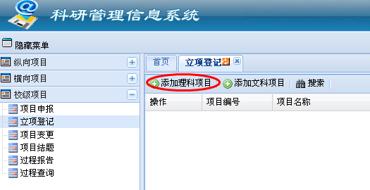

5.请填写完毕后点提交审核（有惊叹号项必添）。然后将任务书一份交科研办复审，一份交新行政搂B楼科研院603室终审。
